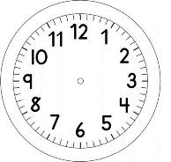

INÍCIO:

HISTÓRIA – ON-LINE
INDEPENDÊNCIA DO BRASIL
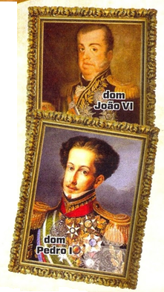
ADAPTADO DE: LETÍCIA YAZBEK E FÁBIO BERTOLOZZI

DOM PEDRO I CHEGOU AO BRASIL EM 1808, QUANDO TINHA 9 ANOS EM COMPANHIA DA MÃE CARLOTA JOAQUINA E DO PAI JOÃO VI, REI DE PORTUGAL, APÓS A INVASÃO DAS TROPAS DO IMPERADOR FRANCÊS NAPOLEÃO BONAPARTE EM PORTUGAL.
EM 1821, DOM JOÃO VI TEVE QUE VOLTAR ÀS TERRAS PORTUGUESAS PARA CONTROLAR UMA REBELIÃO NA CIDADE DO PORTO. FOI AÍ QUE, DOM PEDRO, TORNOU-SE PRÍNCIPE REGENTE DO BRASIL.
EM 1822, OS DEPUTADOS PORTUGUESES EXIGIRAM A VOLTA DE DOM PEDRO A PORTUGAL, MAS OS BRASILEIROS ENTREGARAM UM DOCUMENTO COM 8 MIL ASSINATURAS PEDINDO QUE ELE FICASSE. ENTÃO, O DIA 9 DE JANEIRO DE 1822 FICOU CONHECIDO COMO O DIA DO FICO.
FINALMENTE, NO DIA 7 DE SETEMBRO DE 1822, NA VOLTA DE UMA VIAGEM A SANTOS, ÀS MARGENS DO RIO IPIRANGA, DOM PEDRO I PROCLAMOU A INDEPENDÊNCIA DO BRASIL COM O APOIO DE TODOS OS BRASILEIROS, DE SUA ESPOSA MARIA LEOPOLDINA E DE SEU AMIGO JOSÉ BONIFÁCIO.
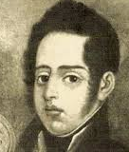
- QUAL ERA A IDADE DE DOM PEDRO QUANDO ELE VEIO MORAR NO BRASIL?
____________________________________________________________________________________________________________________
- ESCREVA A LETRA V, SE A FRASE FOR VERDADEIRA, OU ESCREVA A LETRA F, SE A FRASE FOR FALSA.
( ) DOM PEDRO I CHEGOU ADULTO AO BRASIL.
( ) OS PORTUGUESES QUERIAM A VOLTA DE DOM PEDRO I PARA PORTUGAL.
( ) OS BRASILEIROS ACEITARAM A VOLTA DE DOM PEDRO I PARA PORTU-GAL.
( ) DOM PEDRO I DESOBEDECEU AS ORDENS DE SEU PAI.

- QUAL FOI O DIA CONHECIDO COMO O DIA DO FICO. EXPLIQUE O QUE ELE SIGNIFICA.

______________________________________________________________________________________________________________________________________________________________________________________________________________________________________________________________________________________________________________________________________________________________________________________________________________________________________________________________________________________________________________________________________________________________________________________

- QUANDO DOM PEDRO ERA O PRÍNCIPE REGENTE DO BRASIL A FORMA DE GOVERNO ERA A MONARQUIA.
PROCURE O SIGNIFICADO DA PALAVRA DESTACADA NO DICIONÁRIO.
______________________________________________________________________________________________________________________________________________________________________________

TÉRMINO: :

